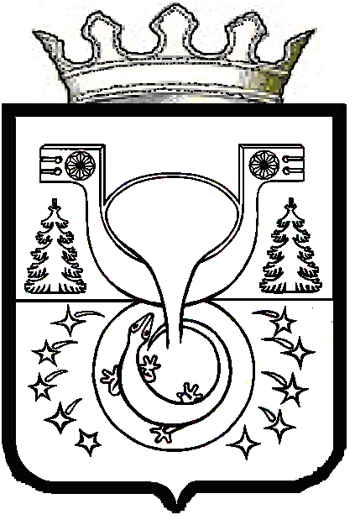

АДМИНИСТРАЦИЯ
МУНИЦИПАЛЬНОГО ОБРАЗОВАНИЯ
ОМУТНИНСКИЙ МУНИЦИПАЛЬНЫЙ РАЙОН
КИРОВСКОЙ ОБЛАСТИ

ПОСТАНОВЛЕНИЕ

03.02.2025 № 71
г. Омутнинск
Об утверждении Положения о представлении гражданином, претендующим на замещение должности руководителя муниципального учреждения, а также руководителем муниципального учреждения сведений о своих доходах, об имуществе и обязательствах имущественного характера, а также о доходах, об имуществе
и обязательствах имущественного характера своих супруга (супруги)
и несовершеннолетних детей
В соответствии со статьей 275 Трудового кодекса Российской Федерации, статьей 8 Федерального закона от 25.12.2008 № 273-ФЗ
«О противодействии коррупции», пунктом 8 постановления Правительства Кировской области от 19.02.2013 № 196/72 «О представлении гражданами, претендующими на замещение должностей руководителей кировских областных государственных учреждений, и руководителями кировских областных государственных учреждений сведений о своих доходах,
об имуществе и обязательствах имущественного характера, а также
о доходах, об имуществе и обязательствах имущественного характера своих супруги (супруга) и несовершеннолетних детей», администрация муниципального образования Омутнинский муниципальный район Кировской области ПОСТАНОВЛЯЕТ:
1. Утвердить Положение о представлении гражданином, претендующим на замещение должности руководителя муниципального учреждения, а также руководителем муниципального учреждения сведений
о своих доходах, об имуществе и обязательствах имущественного характера, а также о доходах, об имуществе и обязательствах имущественного характера своих супруга (супруги) и несовершеннолетних детей согласно приложению № 1.
2. Утвердить Порядок проверки достоверности и полноты сведений
о доходах, об имуществе и обязательствах имущественного характера, представляемых гражданами, претендующими на замещение должностей руководителей кировских областных государственных учреждений,
и лицами, замещающими данные должности согласно приложению № 2.
3. Признать утратившими силу постановления администрации муниципального образования Омутнинский муниципальный район Кировской области:
от 20.02.2013 № 378 «О предоставлении лицами, поступающими
на должность руководителей муниципальных учреждений Омутнинского района, и руководителями муниципальных учреждений Омутнинского района сведений о своих доходах, об имуществе и обязательствах имущественного характера, а также о доходах, об имуществе
и обязательствах имущественного характера супруги (супруга)
и несовершеннолетних детей»;
от 30.11.2021 № 844 «О внесении изменений в постановление администрации муниципального образования Омутнинский муниципальный район Кировской области от 20.02.2013 № 378».
4. Обнародовать настоящее постановление на официальном Интернет-сайте муниципального образования Омутнинский муниципальный район Кировской области и разместить на информационном стенде.
5. Контроль за исполнением постановления возложить
на управляющего делами администрации Омутнинского района, заведующего организационным отделом.
6. Настоящее постановление вступает в силу после его официального обнародования.
Глава
Омутнинского района А.В. Малков

